ТЕХНИЧЕСКОЕ ЗАДАНИЕ

«Изготовление и замена емкости BV165 объемом 65м3 из металла на аналог изготовленный из материала PP» __________________________

I. Техническое (конкурсное) задание 2

1. Общие положения 2

2. Описание услуг / работ / товаров 2

3. Срок действия Договора 4

4. Интеллектуальная собственность 5

5. Персональные данные 5

6. Отчетность. 6

II. Приложения 7

# Техническое (конкурсное) задание

## Общие положения

1.1. Термины, используемые в настоящем Техническом задании (также ТЗ) и приведенные с заглавной буквы, имеют значение, приведенное в Условиях проведения внутреннего Конкурса или в Общих условиях закупок (ОУЗ), размещенных в сети Интернет по адресу: https://agr.auto/purchase (далее – «Платформа»).

Направляя Коммерческое предложение Участник конкурса подтверждает, что он ознакомлен с содержанием ОУЗ и Условий и полностью принимает их положения, а также с Требованиями по охране труда, предъявляемым к Контрагентам, и Общими требованиями к порядку выполнения работ/оказания услуг на территории Компании (Калуга), размещенных на Платформе. До начала работ Контрагент обязан передать в Службу охраны труда Компании заполненную Карточку Контрагента по форме, указанной в Приложении 1 к Требованиями по охране труда, предъявляемым к Контрагентам.

1.2.**Контактные данные**

ООО «АГР»

По техническим вопросам: Хренов Дмитрий (+7 920 099 5060 )

Dmitrij.Hrenov@agr.auto

1.3. **Общая информация о проекте**

Изготовление новой сливной емкости BV165 объемом 65 м3 на участке сточных вод из материала РР (более стойким к агрессивным средам) взамен требующей ремонта емкости из металла.

## Описание работ

* 1. Перечень и характеристики работ

Работы включат в себя следующие этапы:

- демонтаж имеющейся емкости из металла V=65 м³, план схема расположения емкости указан в приложении №2.

- осуществляет изготовление, доставка, сборка и монтаж новой накопительной емкости из полипропилена V=65 м³ на месте демонтированной старой емкости согласно технической документации (чертеж, спецификация) приложение №3, а также устанавливает усиливающий каркас из металла по примеру емкости BV165.

- монтаж мешалки с двигателем, а также сборка площадок и перил на прежние места.

Контрагент осуществляет монтаж и подключение новой емкости ко всем имеющимся трубопроводам с арматурой.

Технические данные и данные на материал :

Рекомендуемый материал для изготовления основных стенок емкости РР c толщиной не менее 20 мм, вспомогательных и дополнительных элементов может применен с толщиной 18 мм.

Контрагент должен предоставить сертификаты на используемые материалы.

Материал емкости должен быть устойчивым к следующим химическим растворам.

• Серная кислота до 25%

• Азотная кислота до 25%

• Ортофосфорная кислота до 25%

• Муравьиная кислота до 20%

• Уксусная кислота до 20%

• Гидроксид натрия до 20%

• Гидроксид калия до 20%

• Стоки содержащие эмульгированный растворитель

• Стоки содержащие эмульгированное масло

Мах рабочая температура 50 °С

* 1. Место выполнения работ / адрес доставки

Г. Калуга, ул. Автомобильная, д.1, автомобильный завод ООО «АГР», Лакокрасочный цех (Н3), участок переработки сточных вод.

2.3.  Сроки выполнения Работ по Договору: 4 месяца с

момента подписания договора.

* 1. Обязанности Контрагента
* Для контроля, за качеством работ, принятия оперативных решений в ходе производства работ, Контрагент назначает своего представителя (руководителя работ), который обязан:

- присутствовать на объекте в момент проведения работ

- производить соответствующие мероприятия, обеспечивающие контроль за качеством и сроками выполнения работ

- принимать решения для оперативного устранения дефектов и недостатков в процессе выполнения работ

- по требованию АГР вести и предоставлять журнал выполненных, в соответствии с планом-графиком работ

- обеспечить коммуникацию (устную и письменную) на русском языке с представителями ООО «АГР»

* Перед началом работ по проекту Контрагент обязан предоставить АГР:

- подробный план-график работ для согласования.

- подробный план-график поставки (изготовления) оборудования.

- органиграмму с указанием ответственных и их контактных данных

* По окончании выполнения Работ предоставить следующую документацию:

- технический отчет

- акт ввода в эксплуатацию (настройка оборудования)

- исполнительную документацию с актуальными данными по произведенным работам

Стоимость составления документации Контрагент входит в стоимость Работ и должна быть выделена в коммерческом предложении.

* Сообщить о своих Требованиях для Поддержки со стороны ООО «АГР» на весь срок выполнения работ:

- к энергоресурсам (освещение / сжатый воздух, электричество)

- к наличию персонала со стороны Заказчика (ремонтная служба, производство)

* При выполнение работ строго запрещено применение СИЛИКОНА в любом виде. При проведении работ запрещено применять материалы, имеющие вредное влияние на лакокрасочный слой автомобиля, например: РСВ (Polychlorbyfevinil), материалы содержащие силикон и материалы, содержащие асбест. Использование таких материалов на ООО «АГР» строго запрещено.
* Вывоз отходов, образующихся в результате проведения Работ, осуществляется самостоятельно и своевременно силами и средствами Контрагента, за исклчюением металлических отходов,которые утилизируется АГР.
  1. АГР имеет право:

Назначить представителя АГР.

Для контроля качества работ, принятия оперативных решений в ходе производства работ, АГР назначает своего представителя (ответственного за проект), который от имени АГР имеет право:

присутствовать на объекте в момент выполнения работ

производить соответствующие мероприятия, обеспечивающие контроль качества выполнения работ

отдавать распоряжения о частичной или полной приостановке производства работ с указанием причин

требовать разработки и реализации мероприятий в случае отставания от графика работ

принимать выполненные объемы работ и давать письменные предписания об устранении дефектов и недостатков, а также устанавливать срок устранения дефектов и недостатков

* 1. Общая цена коммерческого предложения должна являться суммарной от всех единичных цен, запрошенных объемов работ.

Цены делятся по позициям: демонтаж, монтаж, испытания, общие затраты по проекту.

КП предоставляется в соответствии и по форме таблицы (приложение 1), являющейся неотъемлемой частью данного технического задания, с указанием необходимого количества, цены за единицу монтажа по позициям. Изменение цены, указанной в КП во время исполнения Договора возможно только при обосновании и двухстороннем соглашении и подтверждении в отделе закупок ООО «АГР».

## Срок действия Договора

До полного исполнения обязательств Сторонами

## Интеллектуальная собственность

В процессе выполнения работ / оказания услуг от Контрагента ожидается создание/передача следующих объектов интеллектуальной собственности:

|  |  |
| --- | --- |
| * Создание/передача объектов интеллектуальной собственности не ожидается | X |

## Персональные данные

|  |  |
| --- | --- |
| Контрагент не осуществляет сбор и обработку персональных данных, за исключением рабочих контактных данных вовлеченных в проект лиц | Х |

# Приложения

1. Презентация

2.Форма сметы

3. Перечень закрывающих документов для каждого вида услуг в области маркетинга

Приложение №1. Форма КП.

|  |  |  |  |
| --- | --- | --- | --- |
| **Проект: Демонтаж старой емкости, закупка, поставка, монтаж и ввод в эксплуатацию**  **новой в лакокрасочном цехе.** | | | |
| № | Наименование работ | Цена | Примечание |
| 1 | Подготовительные работы завоз инструмента материала, оборудования |  |  |
| 2 | Транспортные расходы |  |  |
| 3 | Демонтаж старой емкости и складирование на площадке утилизации |  |  |
| 4 | Демонтаж / монтаж мешалки с двигателем |  |  |
| 5 | Демонтаж / монтаж площадок и перил |  |  |
| 6 | Монтаж новой емкости |  |  |
| 7 | Монтаж усиливающего обвязки-каркаса емкости металлом по наружному диаметру. |  |  |
| 9 | Обвязка емкости трубопроводами с установкой оборудования |  |  |
| СУММА: | | **……………….. ₽** |  |

Приложение №2. Место расположения емкости

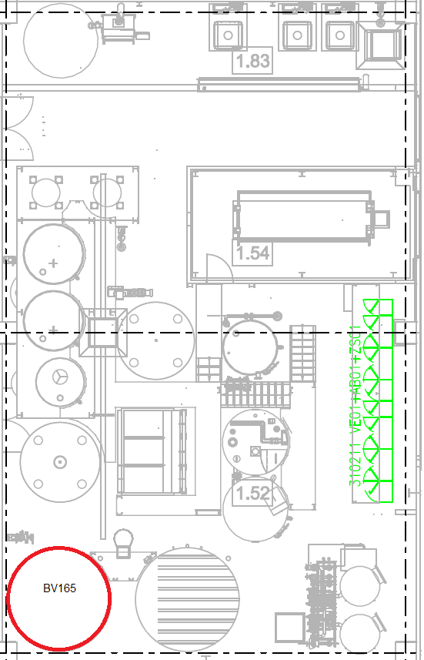

Приложение №3. Чертеж со спецификацией



